



Izvajalec: ***LJUDSKA UNIVERZA JESENICE***

Projekt: Center vseživljenjskega učenja Gorenjska

**Točka vseživljenjskega učenja:**

**Dom Dr. Janka Benedika Radovljica**

**Šercerjeva ulica 35**

**4240 Radovljica**

**Gradivo za delavnico LEPOTE SLOVENIJE**

**DOLINA SOČE**

**Pripravila: Nada Trošt**

**Radovljica, 20 . oktober 2010**

**TVŽU Dom dr. Janka Benedika Radovljica**

**Delavnica LEPOTE SLOVENIJE**

**DOLINA SOČE**

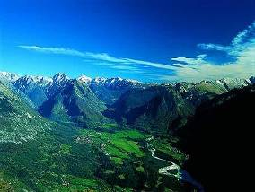

***LEGA REKE SOČE***

Soča je 137 km dolga reka. Njena dolžina v Sloveniji je 95 km, v Italiji pa 42 km. Soča izvira 1100 m visoko v osrčju Julijskih Alp v Trenti iz vertikalnega kraškega brezna. Reka teče po Bovški dolini in se prebije skozi globoko sotesko do Kobarida, kjer se dolina nekoliko razširi. Pod Tolminom teče skozi sotesko do Solkana, kjer doseže Goriško ravnino. Tu prestopi državno mejo. V Jadransko morje se izlije v Italiji blizu Tržiča.

Staro ime za Sočo v zgornjem toku je bilo Šnita.

***REČNI REŽIM SOČE***

Rečni režim je nihanje pretoka vode čez leto, ki je posledica različne količine padavin ali topljenja snega. Reka Soča ima snežno-dežni režim, kar pomeni, da ima veliko vode dvakrat na leto – enkrat v času topljenja snega pomladi in drugič v času jesenskega deževja.

Soča ima številne pritoke – najpomembnejši so Tolminka, Idrijca, Bača in Trebuščica. Če za Tolminko lahko rečemo, da je po svojem režimu najbolj  snežna, pa pri Idrijci prevladuje dežni režim.

Povprečen pretok Soče pri Solkanu meri okrog 100 m3/s, ob največji suši pod 6 m3/s, ob največjih padavinah s pomladno odjugo, pa preko 2000 m3/s.

***ZNAČILNOSTI SOČE***

Reka Soča je  ena najlepših rek v Sloveniji. Ponekod je ujeta v skalna korita in tesne soteske, drugje razlita po peščenih prodiščih. Zanjo je značilna mlečna modro-zelena barva.

V kristalno zeleni Soči domuje Soška postrv – endemična riba. To je sladkovodna riba, ki jo prepoznamo po podolgovatem valjastem telesu dolžine med 45 in 100 cm, ter olivno-rjavim vzorcu. Zadržujejo se v srednje globoki vodi, večje pa v globokih tolmunih in so samotarke.

***POMEN SOČE***

Zaradi obilja padavin v zgornjem toku je Soča zelo vodnata. Njeno moč izkoriščata hidroelektrarni Doblar in Plave.

Soča je zanimiva za različne športne aktivnosti( raftanje, kajakaštvo, soteskanje ), za ribolov in sprehode.

Poseben pomen ima reka Soča za Slovence tudi zaradi zgodovinskih okoliščin. Tu so potekale bitke, ki so v 1. svetovni vojni na Soški fronti terjale mnogo življenj italijanskih in avstro-ogrskih vojakov.

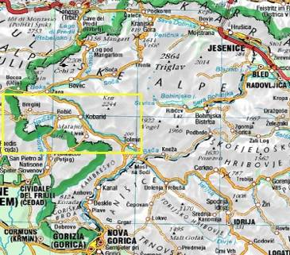

Soča (italijansko *Isonzo*) izvira 1100 m visoko v Julijskih Alpah v Trenti.

Reka teče proti jugu mimo krajev Bovec, Kobarid, Tolmin, Kanal, Nova Gorica in Gorica. V Jadransko morje (Tržaški zaliv) se izlije v Italiji blizu Tržiča.

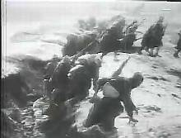 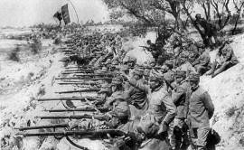

Dolina Soče je bila prizorišče krvavih bitk v 1. svetovni vojni. Med leti 1915 in 1917 je Soška fronta zahtevale milijon žrtev italijanskih in avstro-ogrskih vojakov različnih narodnosti .

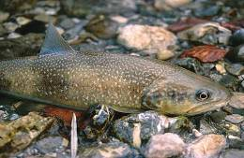 V kristalno zeleni Soči domuje soška postrv (Salmo marmoratus).

Soška (tudi jadranska ali marmorirana) postrv je slovenski nacionalni ribiški ponos. Njen življenjski prostor v svetu je omejen samo na vode jadranskega porečja. V dvajsetih letih dela je ribiška stroka popolnoma obnovila populacijo soške postrvi v zgornjem delu reke Soče. Temu modelu reševanja sledijo tudi drugod. Ob tem je soška postrv z registrirano težo 25 kilogramov ter dolžino 121 cm tudi največja evropska postrvja vrsta.

**SOČA V KULTURI**

O Soči je spisanih več pesnitev. Najbolj poznane so:

* Simon Gregorčič: Soči
* Klara Stanič: Soča voda je šumela (ponarodela)
* Iztok Mlakar: Soča

**PRITOKI SOČE**

**LEVI PRITOKI:** Limarica, Mlinarica, Zadnjica, Trebiščnica, Vrsnica, Lepenjica, Golobarski potok, Slatnica, Kozjak, Rožica, Volarja, Sopotnica, Tolminka, Godiča, Idrijca, Vogršček, Avšček, Rohot, Vipava (sotočje je v Italiji)

**DESNI PRITOKI**: Koritnica, Ročica, Boka, Učja, Idrija, Potočec, Kamnica, Hotevlje, Ušnica, Doblarec, Ajba

**HIDROELEKTRARNE NA SOČI:**

* Hidroelektrarna Doblar
* Hidroelektrarna Doblar 2
* Hidroelektrarna Plave
* Hidroelektrarna Plave 2
* Hidroelektrarna Solkan
* Črpalna hidroelektrarna AVČE

**Izvir reke Soče je v Trenti.**

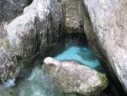

Izvir Soče zgodaj spomladi, ko dostop do izvira zaradi obilice vode ni mogoč.

**TRENTA**

Trenta je ledeniška dolina v Triglavskem narodnem parku v Julijskih Alpah in predstavlja najvišji predel Soške doline. Deli se na tri območja.

Najnižje ležeča je Spodnja Trenta, ki se začenja ob sotočju potoka Vrsnik in reke Soče in poteka do zaselka Na Logu (del naselja Trenta). Tu se Soški dolini (Trenti) iz vzhoda pridruži tudi dolina Zadnjica,

Spodnja Trenta pa preide v Zgornjo Trento, ki se konča pri prvih serpentinah Vršiške ceste oziroma v okolici Koče pri izviru Soče.

Od tod pa do planine Zapotok in pobočij Jalovca in Bavškega Grintavca je Zadnja Trenta.

**Julius Kugy - oče alpinizma v Julijskih Alpah ( 1858 – 1944 )**

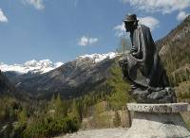

Ob cesti na Vršič je spomenik alpinistu Juliusu Kugyju, ki ga je postavila Planinska zveza Slovenije (leta 1953) ob svoji 60-letnici, izdelal pa ga je kipar Jakob Savinšek. Julius Kugy je bil velik spodbujevalec prijateljstva med narodi, živečih na območju današnje Slovenije, Italije in Avstrije.

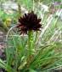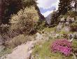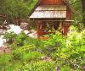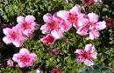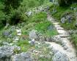

V Zgornji Trenti je tudi alpski botanični vrt, Alpinetum Julijana (ustanovljen leta 1926) – prvi in edini v naravnem okolju.

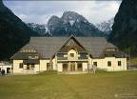

V Trentarskem muzeju je prikazana zgodovinska, etnološka in kulturna dediščina Trente. Do 16. stoletja so dolino obiskovali le posamezni lovci, stalno pa je bila naseljena od območnega razvoja železarstva. Različne fužine so delovale do leta 1774, nato pa so se prebivalci preživljali s planšarstvom in kmetijstvom, vzrejo drobnice, sedaj pa je velik poudarek na turizmu.

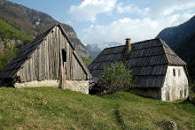 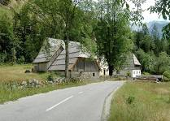 Značilne trentarske hiše

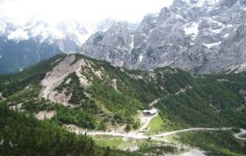

Leta 1906 je bila zgrajena cesta med Bovcem in naseljem Trenta, leta 1915 pa zaradi vojaških potreb še Vršiška cesta, ki povezuje dolino s Kranjsko Goro, t.j. Primorsko z Gorenjsko.

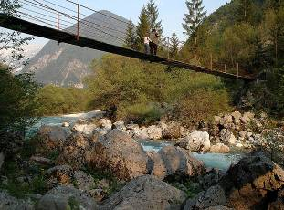 Spodnja Trenta -Viseči most čez Sočo

**SOŠKA DOLINA**  
  
Soška dolina je dolina, ki poteka vzdolž toka reke Soče od severozahodne Slovenije pa vse do Goriške, kjer se dolina odpre v široko ravnino. Sama dolina je nastala kot posledica delovanja Soškega ledenika.

Dolina se deli na:

1. zgornjo Soško dolino in
2. spodnjo Soško dolino.
3. ***ZGORNJA SOŠKA DOLINA***

* V Zgornjo Soško dolino spadajo trije znani kraji Tolmin, Kobarid in Bovec. Skrajni severni del Zgornje Soške doline je Bovška kotlina, na jugu pa se dolina konča pri Mostu na Soči. Danes je osnovna dejavnost v tem delu Soške doline turizem. Poletja v dolini so prijetno topla, zime pa mile.

**BOVEC**

Nadmorska višina: 453,5 m

Število prebivalcev: 1612

Poštna št./pošta: 5230 Bovec

Občina: Bovec

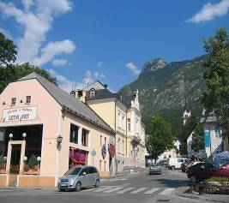 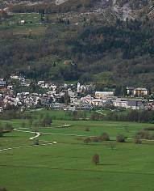

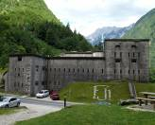 trdnjava Kluže 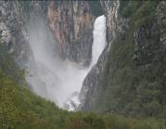 Slap Boka

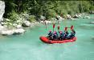 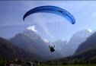 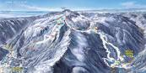 SMUČIŠČE KANIN - 2300m

Občina Bovec meji na italijanske občine Tarvisio (Trbiž), Chiusaforte (Kluže) in Resia (Rezija) ter slovenski občini Kobarid in Kranjska Gora. Prek gorskih prelazov Predel (1156 m), Vršič (1611 m) in Učja (650 m) ali prek krajev od juga skozi Tolmin in Kobarid proti izviru Soče se pripeljete na Bovško.

Naselje se prvič omenja leta 1174. Bovec je mesto od leta 1951. Zidane stavbe bovškega tipa so nove, ker je del naselja leta 1903 uničil požar, med boji v 1. svetovni vojni pa je bilo skoraj v celoti porušeno.

Veliko ljudi je zaposlenih v turizmu, čeprav je industrija še vedno glavni vir zaslužka. Tu so lesna, kovinska in tekstilna tovarna. V mestu je več hotelov in gostišč. Turistično ponudbo dopolnjujejo športno letališče, ki leži okoli 800 m južno od mesta, kamp in leta 1973 zgrajena krožna kabinska žičnica, smučišča Kanin.

**KOBARID**

Nadmorska višina: 235,3 m

Število prebivalcev: 1238

Poštna št./pošta: 5222 Kobarid

Občina: Kobarid

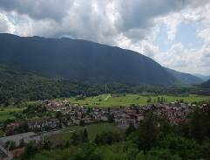 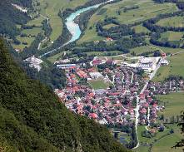

Kobariška kotlina je razširjen del soške doline, ki naj bi nastala, ko je odteklo jezero. Sama soška dolina je delo soškega ledenika. Skozi kobariško občino teče tudi reka Nadiža, ki se v Italiji izliva v Sočo. Zaradi svoje lege ima Kobarid pomembno strateško lego, saj leži ob pomembni poti čez Predel v Italijo.

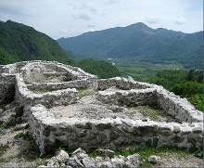 Tonocov grad je strma vzpetina severno od Kobarida.

Kobarid je znan po burni preteklosti. Arheologi so tu našli tudi ostanke iz Rimskih časov, saj je bil takrat Kobarid pomembna postojanka na poti Oglej - Norik. Iz časa preseljevanja ljudstev (po razpadu rimskega imperija) izvira tudi arheološko najdbišče Tonocov grad, kjer so našli ostanke enih prvih cerkva na Slovenskem.

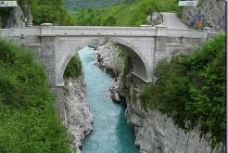

V času novega veka je območje Kobarida doživelo več turških vpadov in prodor Napoleonove vojske. V spomin na ta čas je v kraju most čez reko Sočo poimenovan *Napoleonov most*.

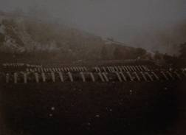 Pripravljeni plinski minometi na bovškem polju

Kobarid je prepoznaven predvsem po Soški fronti in njenem zaključku, imenovanem Čudež pri Kobaridu. V tej veliki gorski bitki med Italijo in Avstro-Ogrsko ter Nemčijo je sodelovalo veliko vojakov različnih narodov. Ta bitka pa je pomembna tudi zaradi uspešnega napada s kemičnim orožjem pri Bovcu. Oktobra 1917 so Nemci in Avstrijci v 12. ofenzivi prodrli italijanske položaje pri Bovcu (napad s klorom) in Tolminu ter potiskali Italijane proti Kobaridu in pozneje globoko v Italijo, vse do reke Piave.

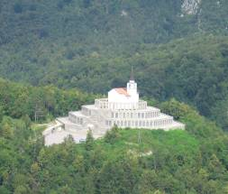

V spomin na ta velik italijanski poraz je postavljena kostnica na Gradiču pri cerkvi sv. Antona, kjer so shranjeni posmrtni ostanki padlih italijanskih vojakov. Ta bitka je dokumentirana tudi v Hemingwayevem romanu Zbogom orožje.

V času druge svetovne vojne je Kobarid postal sedež Kobariške republike, ki so jo razglasili Tigrovci 10. septembra 1943 le dva dni po kapitulaciji Italije. Republika je pokrivala celotno zgornje Posočje, obstajala pa je do 1. novembra 1943, ko je Kobarid zasedla nemška vojska.

Danes je Kobarid znan kot naselje, ki ponuja obilo športnih aktivnosti - pohodništvo, ribolov (Soška postrv), lov, padalstvo, kolesarstvo in adrenalinski vodni športi so vredni preizkusa. Pozabiti pa ne smemo tudi na naravne znamenitosti kot so slap Kozjak, gore Krn, Matajur in Kobariški Stol ter čiste vode Nadiže in mrzle Soče. Turisti si lahko ogledajo tudi znani Kobariški muzej prve svetovne vojne, rojstno hišo Simona Gregorčiča (Vrsno), kostnico na sv. Antonu, Tonecov Grad ali kobariško cerkev. V Kobaridu je služboval pesnik Simon Gregorčič, na trgu so mu postavili spomenik.

* **KOBARIŠKI MUZEJ**

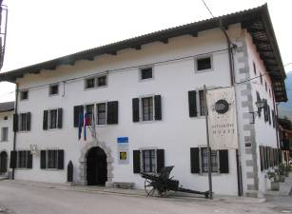

V Kobaridu so 20. oktobra 1990 odprli Kobariški muzej, posvečen dogajanjem med prvo svetovno vojno. Stalno muzejsko zbirko so postavili v prostorih Mašerovega kmečkega dvorca, zgrajenega v začetku 18. stoletja. Zbirka je postavljena v dvanajstih prostorih.

V Zgornjem Posočju sta Italija in Avstroogrska zbrali čez 600 000 vojakov, ki so v nekaj dneh leta 1917 obrnili celo stran zgodovine človeštva ...

* Ta spopad označujejo naslednje značilnosti:
* - največja gorska bitka v vojaški zgodovini
* - prva uspešna bliskovita vojaška operacija - blitzkrieg v zgodovini vojskovanja
* - najuspešnejša prebojna operacija v prvi svetovni vojni

- največji vojaški spopad na slovenskih tleh.

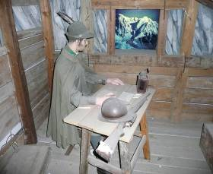

Stisnjen v ozko kaverno piše vojak pismo očetu. Iz njegovih besed razberemo stiske in čustveni svet mladeniča na fronti.

Muzejska zbirka v Kobariškem muzeju je zaradi legendarnih zgodovinskih okoliščin, svoje vsebine in postavitve naletela na izjemen odmev v Sloveniji in tujini. Po številu domačih in tujih obiskovalcev sodi med najbolj obiskane slovenske muzejske zbirke.

Mednarodno vrednost ji dajeta dve nagradi:

* najvišja slovenska:
  + Valvazorjeva nagrada za leto 1992
* najvišja evropska:
  + nagrada sveta Evrope - Evropski muzej za leto 1993

**TOLMIN**

Nadmorska višina: 201,3 m

Število prebivalcev: 3737

Poštna št./pošta: 5220 Tolmin

Občina: Tolmin

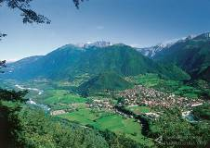

Tolmin je mesto na pomolu med rekama Sočo in Tolminko ter na stiku Soške doline, Baške grape in Idrijske doline.

Tolmin je že stoletja naravno središče pokrajine, ki se po njem imenuje Tolminsko, prebivalci pa Tolminci. Tolmin je dobil tržne pravice 1820.

Med prvo svetovno vojno, ko so v bližini potekale bitke soške fronte je bil močno porušen. Strateška lega je tako pred prvo, kot med obema vojnama razvoj kraja bolj omejevala kot pa pospeševala.

Med obema svetovnima vojnama, ko so bili ti kraji pod Italijo, je na življenje Tolmina močno vplival fašistični pritisk.

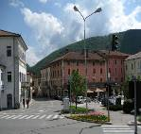 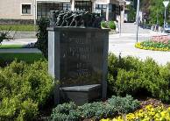 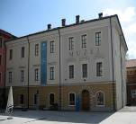

Tolmin ima staro mestno jedro, moderno knjižnico, atletski stadion in kvalitetna športna igrišča. Za muzejske zbirke skrbi Tolminski muzej. Osrednja zbirka muzeja je Naplavine obsoške zgodovine.

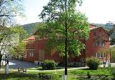 Kino in gledališče 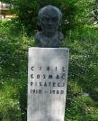 Doprsni kip - Ciril Kosmač

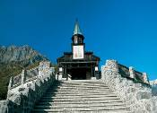 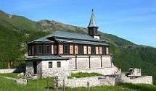 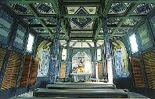

Na celotnem območju je množica ostalin iz prve svetovne vojne. Najlepši spomenik iz tega časa je gotovo cerkev sv. Duha na Javorci, ki so jo na čudovitem kraju nad planino Polog v dolini Tolminke zgradili avstroogrski vojaki v spomin padlim tovarišem.

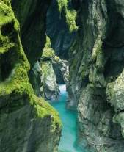 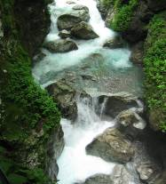

Tolminska korita je skupno ime za korita Tolminke in Zadlaščice, ki so najveličastnejša naravna znamenitost v okolici Tolmina. Ozko, približno 200 metrov dolgo in več kot 60 metrov globoko sotesko Tolminke je izdolbla modrozelena reka, ki v koritih ponekod teče med stenami, ki so le nekaj metrov narazen.

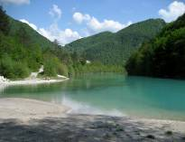

Sotočje Tolminke in Soče se nahaja le nekaj sto metrov od Tolmina. Sotočje je znano zbirališče za mlade, priljubljena sprehajalna točka za domačine, koncertno prizorišče in še marsikaj drugega.

1. ***SPODNJA SOŠKA DOLINA***

* Spodnja Soška dolina se razprostira od Mosta na Soči na severu do Solkana na jugu. V Spodnji Soški dolini so skoncentrirana vsa večja naselja (Kanal, Anhovo, Deskle, Plave in Solkan ). V Spodnji Soški dolini se srečujeta sredozemski in alpski tip podnebja. Alpski tip je značilen za zimski čas, preostali del leta pa je v dolini čutiti sredozemski vpliv. Zaradi tega vpliva je v tem delu Slovenije količina padavin nad povprečjem.

**MOST NA SOČI**

Nadmorska višina: 179 m

Število prebivalcev: 236

Poštna št./pošta: 5216 Most na Soči

Občina: Tolmin

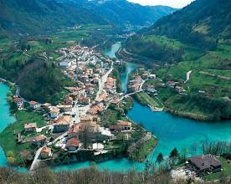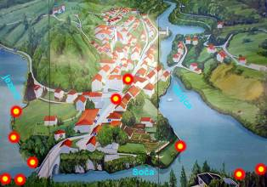

Naselje Most na Soči, nekdanja Sv. Lucija, leži na pomolu nad sotočjem rek Soče in Idrijce, na nadmorski višini 176 m. Tu je pomembno prometno križišče, ki povezuje okoliška območja, zato je bilo tu že v prazgodovinski dobi na strateškem mestu nad koriti rek postavljeno naselje. Naselje se nahaja v občini Tolmin. Zaradi zajezitve Soče pri Podselu (za potrebe hidroelektrarne Doblar v letu 1938), je tu nastalo akumulacijsko Jezero, ki danes korita zaliva, pod naseljem pa je nastalo jezero.

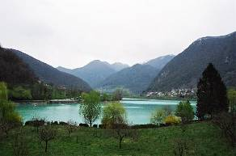

Jezero je v zadnjem času postalo priljubljena točka za ribiče in turiste, ki uživajo na urejenih, razglednih in nezahtevnih sprehajalnih poteh, ki so speljane okoli jezera.

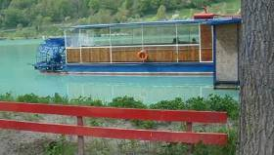

turistična rečna ladja LUCIJA na umetnemjezeru Most na Soči.

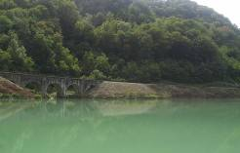 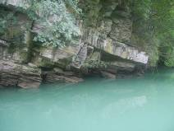

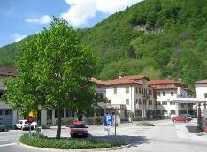 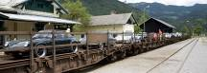 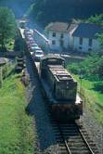

Kraj leži na pomembnem prometnem križišču, saj se v njegovi neposredni bližini cepijo poti v smeri proti Novi Gorici, Tolminu in ob Idrijci proti Idriji in Ljubljani, v bližini pa je speljana tudi trasa železniške proge, ki povezuje Jesenice z Novo Gorico.

Avtovlak med Bohinjsko Bistrico in Podbrdom v Baški grapi ali Mostom na Soči je prinesel novo kvaliteto v prometni povezanosti Gorenjske in Primorske z enostavnim, udobnim in hitrim prevozom skozi bohinjski predor (6.327m) je lahka.

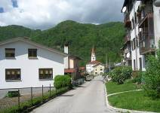 Cerkev sv. Lucije od daleč

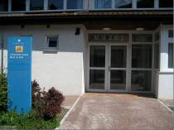Arheološki muzej Most na Soči

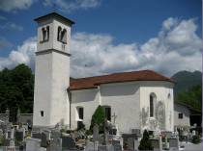 cerkev sv. Mavra, omenjena že v letu 1192.

**KANAL**

Nadmorska višina: 106,2 m

Število prebivalcev: 1273

Prva omemba: 1140

Poštna št./pošta: 5213 Kanal

Občina: Kanal ob Soči

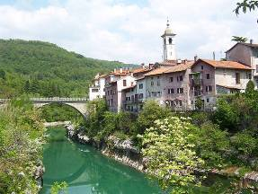 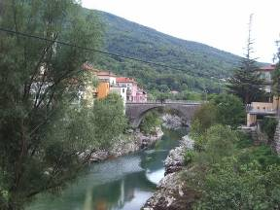

Naselje Kanal se je razvilo na levem bregu reke Soče in se pozneje razširilo še na desni breg. Za nastanek in razvoj kraja je bila odločilna lega na kraju, ki je najprimernejši za premostitev reke. Most čez Sočo so zgradili Rimljani, sedanji zidani most pa je bil obnovljen po I. svetovni vojni.

Osrčje naselja je bilo v srednjem veku vklenjeno v obzidje. Delno so ohranjeni štirje stolpi (bastijoni) nekdanjega obzidja.

Na trgu stoji Neptunov vodnjak iz 1815; oblikovan po goriški tradiciji in je najkvalitetnejši trški vodnjak v Sloveniji. Nasproti, pod cedro je postavljen doprsni kip rojaka iz Bodreža, alpinista, vzgojitelja, kulturnega delavca, skladatelja in duhovnika Valentina Staniča; na Kontradi je doprsni kip Rika Debenjaka, na zgornji strani trga, ob občini in banki, pa doprsje skladatelja Marija Kogoja (po njem se imenuje prireditev Kogojevi dnevi, festival sodobne glasbe, ki poteka vsako leto v septembru in oktobru). Most in trg obvladuje cerkev Marijinega Vnebovzetja z ohranjenim gotskim prezbiterijem (1430).

Grad nad naseljem je bil porušen leta 1264; poznejši baročni grad so po I. svetovni vojni obnovili kot bivalno stavbo.

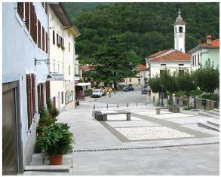 Kanal ob Soči - trg

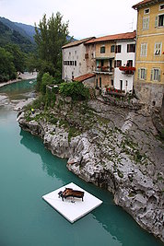 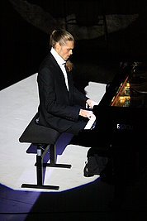 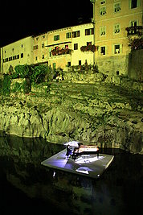

Klavirski koncert na gladini reke Soče – Ivan Skrt

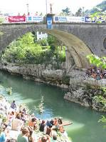 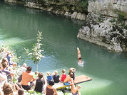 Skoki z mosta, 15. 8. 2010

Slikovita lega in prikupen videz sta danes pomembna turistična privlačnost Kanala.

**ANHOVO**

Nadmorska višina: 143,5 m

Število prebivalcev: 610

Poštna št./pošta: 5210 Deskle

Občina: Kanal ob Soči

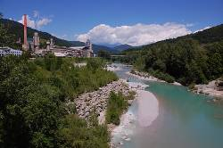 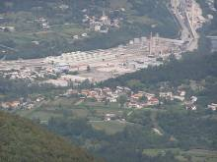

Anhovo je naselje v občini Kanal ob Soči. Anhovo leži v malo razširjenem delu doline Soče ob železniški progi Nova Gorica - Jesenice. Poglavitni pečat naselju daje leta 1921 postavljena tovarna cementa.

**DESKLE**

Nadmorska višina: 91,7 m

Število prebivalcev: 1324

Poštna št./pošta: 5210 Deskle

Občina: Kanal ob Soči

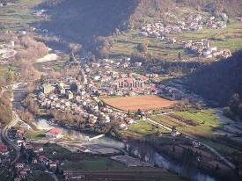 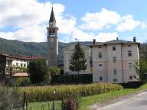 cerkev sv. Jurija

Deskle so naselje v Posočju, ki spada pod občino Kanal ob Soči.

Leži na levem bregu reke Soče pod strmimi pobočji Banjške planote. Nad Desklami je velik kamnolom apnenega laporja, surovine za izdelavo cementa. Deskle obsegajo še 8 bližnjih zaselkov.

**PLAVE**

Nadmorska višina: 191,4 m

Število prebivalcev: 376

Poštna št./pošta: 5210 Deskle

Občina: Kanal ob Soči

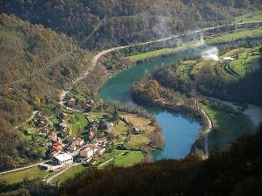 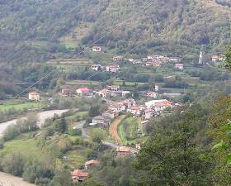

Kraj Plave se prvič omenja okoli leta 1200. Razložena vas z manjšimi gručastimi zaselki leži v spodnji Soški dolini, ob mostu čez reko Sočo, južno od Anhovega.

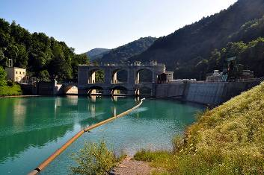

Plave imajo hidroelektrarno, ki je bila zgrajena leta 1939.

**SOLKAN**

Nadmorska višina: 94,3 m

Število prebivalcev: 3272

Poštna št./pošta: 5250 Solkan

Občina: Nova Gorica

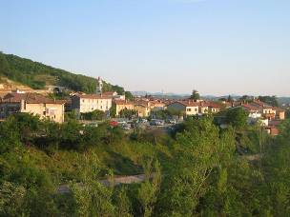

Solkan je naselje v občini Nova Gorica. Najbolj je znan po kamnitem Solkanskem mostu in po kajakaštvu. 28. aprila 1001 se prvič omenja kraj Solkan v pisnih virih.

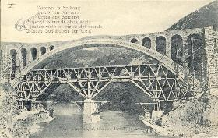

Razglednica prikazuje gradnjo solkanskega mostu. Fotografija je bila najverjetneje posneta okoli leta 1906.

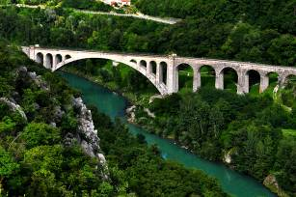 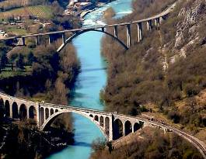

Prvotni kamniti most je bil zgrajen leta 1906 in je imel razpon loka 85 metrov. Današnji most je iz leta 1927 in je kopija predhodnega, ki je bil razstreljen med I. svetovno vojno.

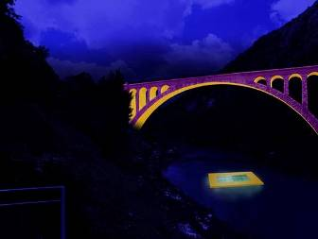

Na  splavu pod  Solkanskim mostom, ki ima največji kamniti obok na svetu, je bil letos (2010) predviden veliki dobrodelni koncert STOPIMO SKUPAJ. Vreme je ponagajalo med prireditvijo.

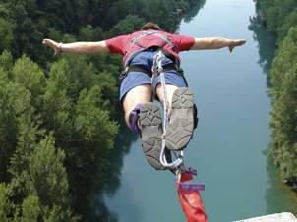 Adrenalinski skoki z mostu

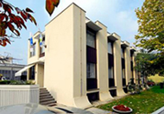 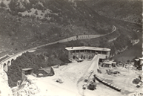 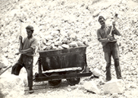

Solkanska industrija apna je proizvajalec apna, apnenih malt in belil s 130 letno tradicijo.

Solkanska industrija apna sodi med najstarejša podjetja na Goriškem. Ustanovljeno je bilo takoj po 1. svetovni vojni, ko so bile potrebe po apnu in ostalih gradbenih materialih ogromne. Na Goriškem skorajda ni bilo zgradbe, ki ne bi bila do tal zrušena ali vsaj hudo poškodovana.

**Vojni muzej Solkan Soška fronta 1915-1917**

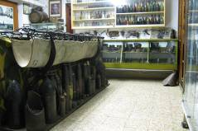

Zbirka je predstavljena v kletnih prostorih stanovanjske hiše družine Boltar v Solkanu, in sicer na površini 55 m2 . Premore več kot 3000 predmetov avstro-ogrske in italijanske vojske. Urejena je po sklopih glede na namen in pomen razstavljenih predmetov.

**Pred Novo Gorico Soča zavije na italijansko stran meje, kjer se preimenuje v Isonzo.**

**V Jadransko morje (Tržaški zaliv) se izlije v Italiji blizu Tržiča.**

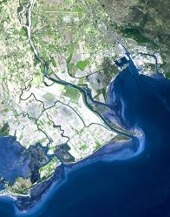 Satelitski posnetek izliva Soče

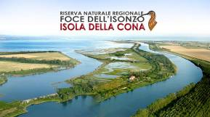

Izliv reke (italijansko Foce dell'Isonzo) v Italiji je zamočvirjen in obdan z lagunami. Kot habitat za mnoge vrste ptic in drugih organizmov je skupaj z zadnjim delom toka od Tržiča naprej zaščiten kot naravni rezervat.

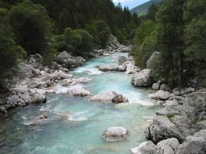

***Krasná si, bistra hči planin,   
brdka v prirodni si lepoti,   
ko ti prozornih globočin   
nevihte temne srd ne moti,   
krasna si, hči planin!***

***( Simon Gregorčič – Soči )***

***Viri:***

http://www.kam.si/mesta/

http://www.rtvslo.si/odprtikop/slovenski_vodni_krog/soca/

http://sl.wikipedia.org/wiki/So%C4%8Da

brošure, turistični prospekti…

Zbrala in pripravila:

Nada Trošt

Oktober 2010